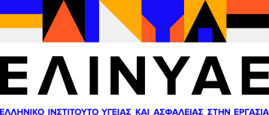
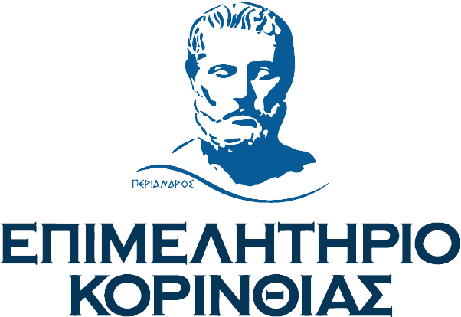
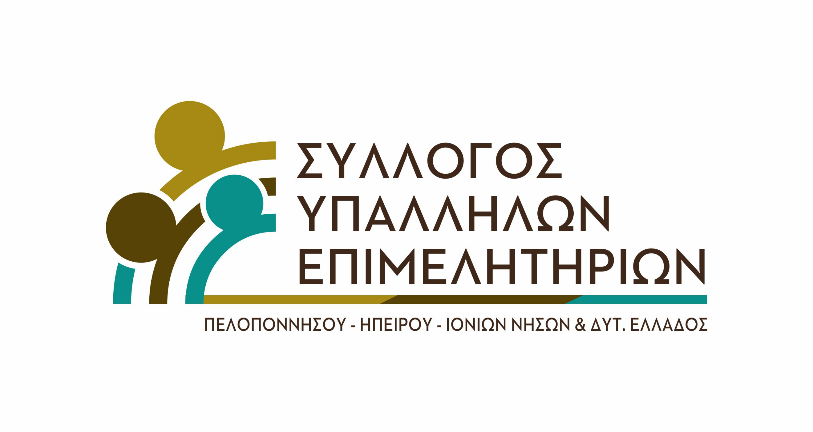

ΠΡΟΣΚΛΗΣΗ

O Πρόεδρος κος Λουζιώτης Παναγιώτης
και το Δ.Σ. του Επιμελητηρίου Κορινθίας,
σε συνεργασία με το Ελληνικό Ινστιτούτο Υγείας και Ασφάλειας στην Εργασία-ΕΛΙΝΥΑΕ
και με την υποστήριξη του Συλλόγου Υπαλλήλων Επιμελητηρίων Πελοποννήσου – Ηπείρου – Ιονίων Νήσων – Δυτικής Ελλάδας

σας προσκαλούν στην δίωρη ενημερωτική διαδικτυακή ημερίδα με θέμα:
«Υποχρεώσεις τήρησης μέτρων πυροπροστασίας και πυρασφάλειας στις μικρές επιχειρήσεις»

την Τετάρτη 12 Μαρτίου 2025 και ώρα 18:00
Στον σύνδεσμο :
https://e-meeting.webex.com/e-meeting/j.php?MTID=m14d66e7fb59bbe4faa93e40634a81a32

Συντονιστής:
κος Πέτρος Ζουμπούλης, Πρόεδρος του Συλλόγου Υπαλ/λων Επιμ/ρίων Π.Η.Ι.Ν.Δ.Ε.

Εισηγητές:
- κα Κωνσταντίνα Ζορμπά, Μεταλλειολόγος Μηχανικός, Υπεύθυνη του Παραρτήματος Ιωαννίνων του ΕΛΙΝΥΑΕ, σύντομη παρουσίαση του Ινστιτούτου
- Δρ Εύη Γεωργιάδου, Χημικός Μηχανικός, Τομέας Έρευνας & Ανάπτυξης, ΕΛΙΝΥΑΕ, κεντρική Εισηγήτρια

Με την ολοκλήρωση των εισηγήσεων, θα ακολουθήσουν Ερωτήσεις των συμμετεχόντων και Απαντήσεις.

Η πρόσβασή σας στην ενημερωτική τηλεδιάσκεψη είναι ΔΩΡΕΑΝ στα πλαίσια των ανταποδοτικών υπηρεσιών του Επιμελητηρίου προς τα Μέλη του!

- Κατά την είσοδό σας στην τηλεδιάσκεψη παρακαλείστε να διατηρείτε κλειστά τα μικρόφωνά σας.
- Εάν υπάρξουν απορίες, παρακαλείστε να τις σημειώσετε και να τις ερωτήσετε στους εισηγητές όταν δοθεί ο ανάλογος χρόνος για συζήτηση κι επίλυση αποριών ή να τις αποστείλετε μέσω μηνύματος από την πλατφόρμα τηλεδιάσκεψης (δεξί κάτω εικονίδιο «Chat»).
- Για να λάβετε το λόγο να μιλήσετε, παρακαλείσθε να πατάτε το εικονίδιο «παλάμης» στο κάτω μέρος της οθόνης (λεκτικό: Raise hand).

